Муниципальное автономное дошкольное образовательное учреждение –

**ДЕТСКИЙ САД № 459**

620137 г. Екатеринбург, ул. Вилонова, 49 тел.: 367-83-34, mdouds459@yandex.ru

**Мастер-класс с детьми и родителями**

*«****Фликер – своими руками****»*

Подготовила: Саркеева Е. Л.

**Воспитатель**

**Екатеринбург, 2023**

Цель:

объяснить родителям значимость светоотражающих элементов для сохранения жизни детей в тёмное время суток. Изготовление [фликера своими руками](https://www.maam.ru/obrazovanie/fliker-svoimi-rukami). Изготовление поделки своими **руками**. Разъяснение значимости свето -возвращающих элементов для сохранения жизни.

**Задачи:**

• Формировать представление о видах СВЭ

• Практическое обучение родителей изготовлению СВ - аппликаций для одежды;

• Повышать интерес родителей к проблеме использования детьми СВ - элементов.

• Воспитать законопослушных участников дорожного движения.

• Повысить эффективность работы по предупреждению детского дорожно - транспортного травматизма.

**Материалы необходимые для работы:**

• Шаблоны фигурок из бумаги

• Свето - возвращающие ленты различной ширины

• Клей – карандаш

• Ножницы

• Карандаши

**ФЛИКЕР –** это без сомненья,

Знак дорожного движенья,

Что на месте не стоит,

А с тобой везде спешит.

Темноты он не боится

И от света фар искрится.

Маячок такой водитель

За версту всегда увидит.

Прикрепи к одежде **ФЛИКЕР –**

Это твой телохранитель!

Ситуация с детским дорожно-транспортным травматизмом в стране остается тревожной. Проезжая часть дороги – это наиболее повышенный источник опасности для всех пешеходов, а особенно для детей, у которых фактически отсутствует чувство опасности перед движущимся автотранспортом. Ребенок в силу своих возрастных особенностей не способен адекватно оценить дорожную *«картину»* и понять величину опасности. Ребенок, который бежит за укатившимся мячиком, думает только о том, как этот мяч подобрать. При этом для него совершенно неважно, куда бежать за мячом – на игровую площадку или на проезжую часть. Ребенок, увлекшись своей задачей подобрать мяч, навряд ли заметит движущийся автотранспорт. Из-за отсутствия опыта ребенок теряется, возникает паника, и он начинает действовать неадекватно. Выбегая на проезжую часть, ребенок, видя движущийся автотранспорт, пытается отпрыгнуть от него и попадает под колеса, следующей машины.

Задача родителей – обеспечить детям безопасность на дороге, держа их за руку, двигаясь по пешеходному переходу. Безопасность детей на дороге – это ряд запрещающих мер, которые необходимо ребенку объяснять и заучивать.

С раннего детства ребенку нужно разъяснять правила дорожного движения для пешеходов. Учить детей безопасному поведению на дороге необходимо своим примером! Нужно обучать детей ориентироваться на дороге в разных ситуациях, воспитывать дисциплинированность в соблюдении правил дорожного движения!

Плохо освещенные участки дорог – частое явление на наших дорогах. В вечернее время суток, не броско одетые пешеходы сливаются с темнотой. Именно поэтому необходимо обязательно оборудовать детскую одежду фликерами.

Фликер – это элемент в одежде (наклейка, значок, вставка, браслет, который обладает высокими свето- возвращающими свойствами при попадании на него света. Этот светоотражающий элементам необходим для повышения безопасности пешеходов на дорогах в темное время суток или в условиях плохой видимости. Фликер на одежде ребенка – это реальный способ обезопасить ребенка от травмы в темное время суток на проезжей части дороги.

В темное время суток водитель видит пешехода на расстоянии 20–50 м, а при наличии фликеров- эта дистанция увеличивается до 150–200 м.

Четыре фликера на одежде пешехода – самый оптимальный вариант. Но, естественно, чем больше фликеров, тем лучше.

Однако, несмотря на наличие фликеров на одежде, пешеходам необходимо знать и соблюдать правила дорожного движения, быть внимательными на дороге. Чтобы водитель в темное время суток заметил пешехода, ему необходимо идти навстречу движущемуся транспорту.

Сегодня мы с вами изготовим фликер своими руками

Для этого вырезаем из картона различные фигуры *(круг, квадрат, ромб, многоугольник и т. д.)*

Далее берем шаблон из картона (вырезанный) и приклеиваем на свето -возвращающую ленту.

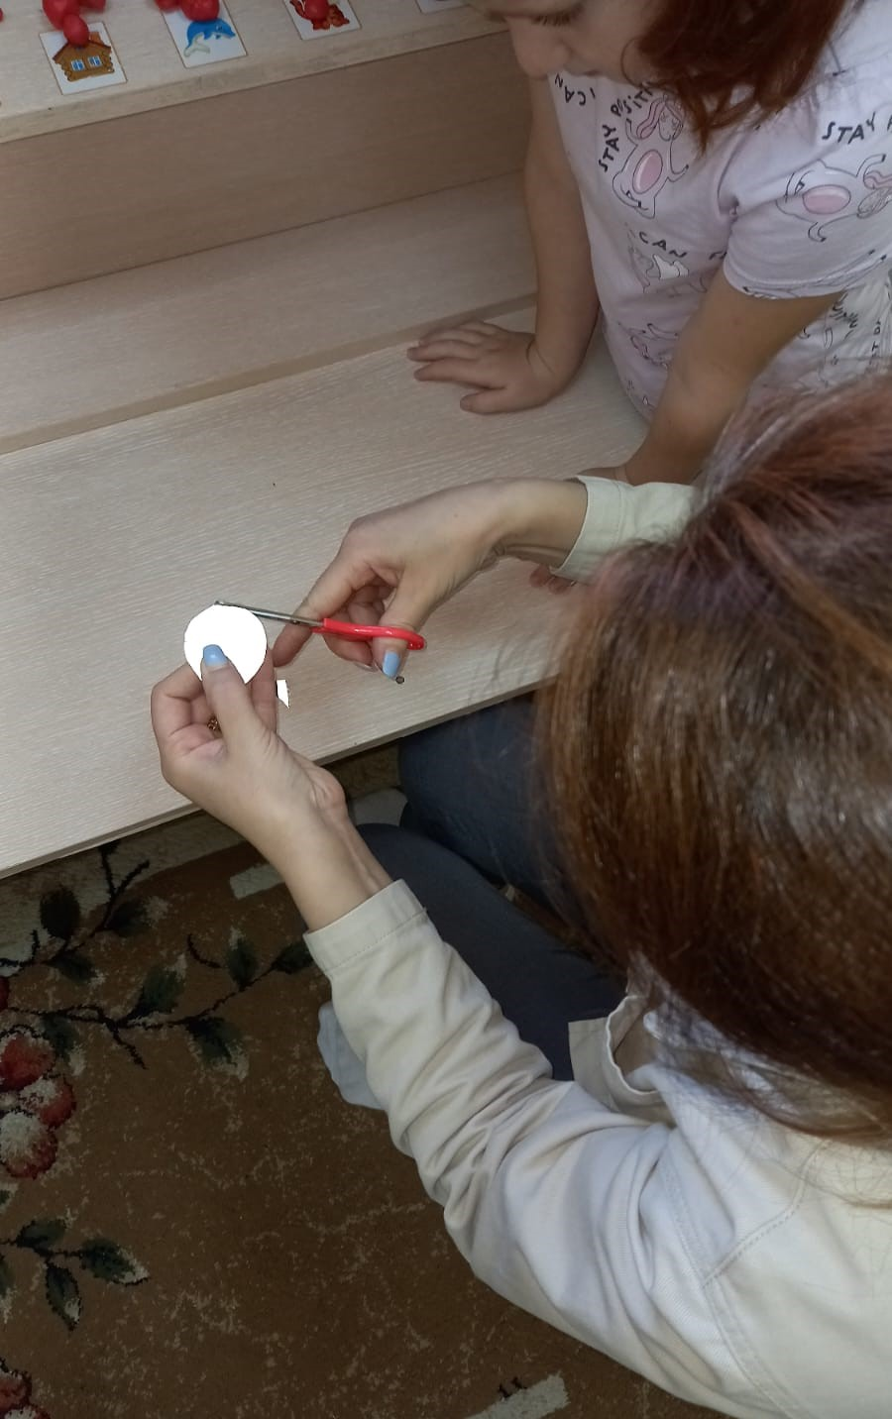

*Вырезаем силуэт ножницами.*

Есть у нас значок такой,

**Фликер** называется,

Но значок он не простой,

Свето- возвращающий.

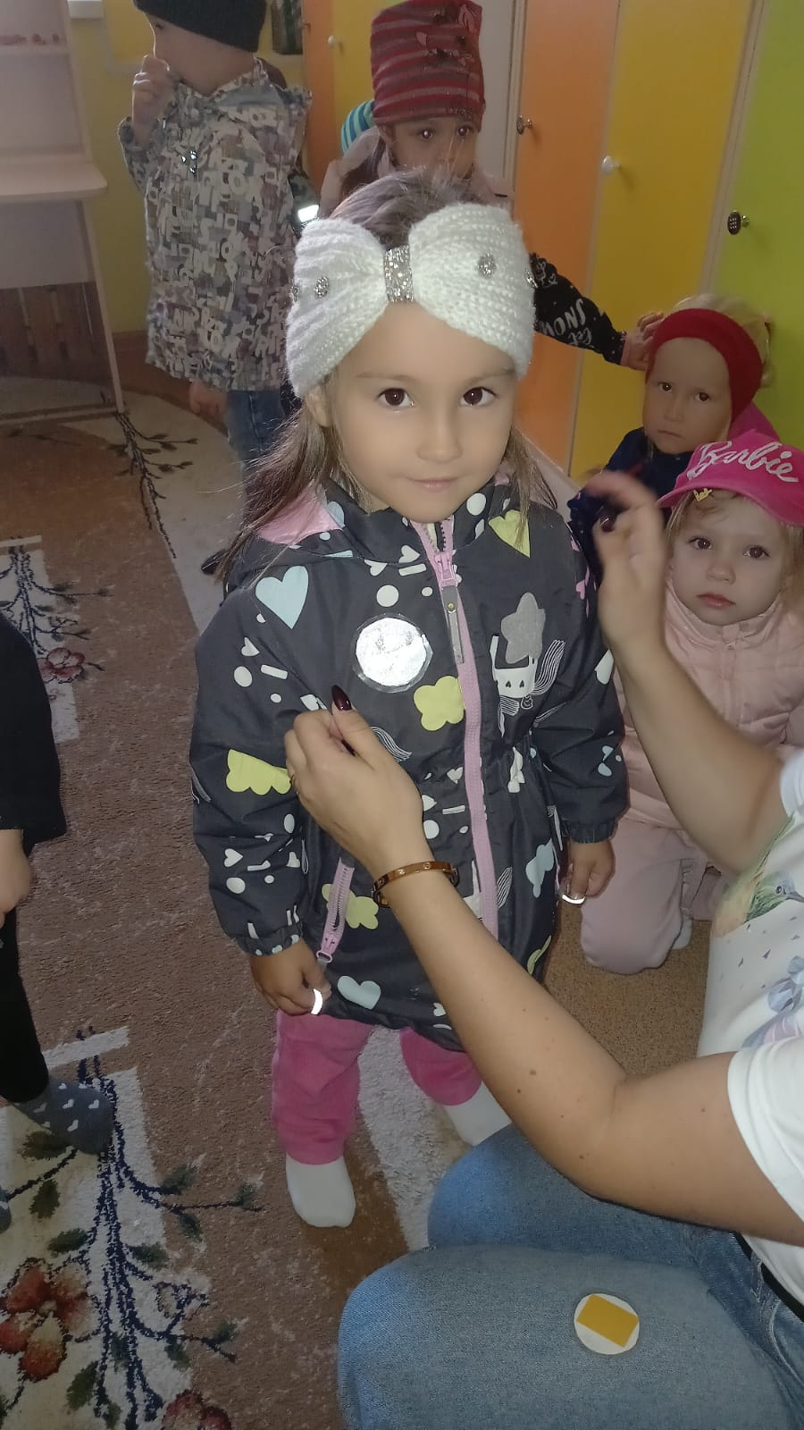

**Памятка для родителей о необходимости использования светоотражающих элементов**

**Фликер** *(свето- возвращатель)* на одежде - на сегодняшний день реальный способ уберечь ребенка от травмы на неосвещенной дороге. Принцип действия его основан на том, что свет, попадая на ребристую поверхность из специального пластика, концентрируется и отражается в виде узкого пучка. Когда фары автомобиля *«выхватывают»* пусть даже маленький свето- возвращатель, водитель издалека видит яркую световую точку.

Поэтому шансы, что пешеход или велосипедист будут замечены, увеличиваются во много раз. Например, если у машины включен ближний свет, то обычного пешехода водитель увидит с расстояния 25-40 метров. А использование свето- возвращателя увеличивает эту цифру до 130-240 метров!

Маленькая подвеска на шнурке или значок на булавке закрепляются на одежде, наклейки - на велосипеде, самокате, рюкзаке, сумке. На первый взгляд **фликер** выглядит как игрушка. Но его использование, по мнению экспертов по безопасности дорожного движения, снижает детский травматизм на дороге в шесть с половиной раз! **Фликер не боится ни влаги**, ни мороза – носить его можно в любую погоду. Но полагаться только лишь на **фликеры тоже не стоит**. Это всего один из способов пассивной защиты пешеходов. Необходимо помнить о воспитании грамотного пешехода с детства. Чтобы ребенок не нарушал Правила дорожного движения, он должен не просто их знать - у него должен сформироваться навык безопасного поведения на дороге.

Наглядный пример родителей – лучший урок для ребенка! Уважаемые родители! Научите ребенка привычке соблюдать Правила дорожного движения. Побеспокойтесь о том, чтобы Ваш ребенок *«засветился»* на дороге. Примите меры к тому, чтобы на одежде у ребенка были светоотражающие элементы, делающие его очень заметным на дороге. Помните - в темной одежде маленького пешехода просто не видно водителю, а значит, есть опасность наезда.

**БЕЗОПАСНОСТЬ ДЕТЕЙ – ОБЯЗАННОСТЬ ВЗРОСЛЫХ! СВЕТООТРАЖАТЕЛИ СОХРАНЯТ ЖИЗНЬ!**

